**在哪融？融到哪？**

**——听邹老师《The Angry Dragon》有感**

今天有幸听了邹老师的无生演课《The Angry Dragon》，可谓是收获满满。邹老师口语地道，教态清新自然，教学设计层次清晰，展示了一位青年教师的优异素养，值得点赞，值得学习。得知这是一节绘本融合课后，我进行了再一次的学习和反思，反复揣摩绘本教学“在哪融”“融到哪”两个问题，有以下几点个人想法：

1. **精细揣摩融合要点**

**1.Why？为什么融合**

融合，不是主教材和绘本内容的简单叠加，而是要在反复揣摩主教材和融合绘本的基础上，挖掘两者可以融合、共通的点，达到有效融合的效果。目前主教材和绘本融合的板块和目的主要有：

|  |  |
| --- | --- |
| **融合板块** | **融合目的** |
| Story time板块 | 对Story time板块主题意义的达成起到或平行补充、或深度拓展等作用。 |
| Grammar板块 | 促进语法点的理解、内化和巩固，或者提供语法学习语境，促进第二课时主题达成。 |
| Sound time板块 | 自然拼读绘本图文并茂，将语言知识融入故事中，渗透拼读规律。 |
| Culture time板块 | 用蕴含丰富语料和深刻文化内涵的绘本补充该板块教学，提升育人价值，实现学科育人目标。 |
| Checkout time板块 | 复习语言点，指导写作策略，强化主题意义等。 |

不管是怎样的融合，目的主要是不外乎内化语言知识，培养英语思维，渗透文化意识，提升育人价值，提升学习能力。

**2.What?本课融合什么**

**主教材分析：**

邹老师执教的是四年级下册Unit 3 My Day这一单元的绘本融合教学。本单元话题是谈论一天的作息安排。就文本呈现方式而言，Story time是一篇连续性文本，详细介绍了Mike的一天；Fun time提供表格和钟面，让学生来画一画、说一说自己的一天安排；Cartoon time中的文本以对话形式展开，描述了Bobby有趣的梦。就文本价值而言，根据本单元每个板块的安排，逐渐引导学生有序、合理地安排自己的一天，使自己的生活变得丰富而有意义。

**绘本分析：**

Finn绘画的Dragon非常生气，首先它向Finn要牙齿和爪子，然后要火和焰，接着要居住的山洞。随着Finn对它得关爱，它得情绪一点点在改变，最后在睡觉前Finn又主动给它画了一个宝宝，Dragon终于开心了起来。

**融合点在哪？**

绘本的时态主要是一般现在时，在语言点、语法点、语音点上都没有和没有和主教材相融的点。但是这是一个梦，在语境上和Cartoon time有共通点。并且，Bobby因为喜欢吃蛋糕而做关于蛋糕的梦，而Finn因为喜欢龙而做关于龙的梦，“梦”是从表层上可以看到的融合点。从这里看出，该绘本可以和第三课时相融。当然，也可以和第四课时融合。

1. **精确设计融合目标**

融合课的目标不是简单的教材课时目标与绘本目标的叠加，而应进行逆向设

计。首先需要我们进行单元整体分析，提炼单元主题意义，分解课时主题意义。然后结合融合点和融合板块，精确设计融合目标。

根据对本单元的分析，我认为各课时的板块安排以及可达成的课时主题意义如下：

第一课时(Story time)：Well-organized Day

第二课时(Fun time& Song time)：Reasonable Day

第三课时(Cartoon time& Sound time)：Colourful Day

第四课时(Checkout time& Ticking time)：Meaningful Day

基于此，本课融合目标可以定为：

1. 知道字母e和字母组合ee都可以发/i:/。
2. 能读懂Cartoon time，理解单词和句型。
3. 能读懂绘本故事，明白龙的情绪变化以及原因。
4. 能知道Bobby和Finn的梦的共同点，能把自己的一天安排地更加丰富多彩。

**三、精准把握融合程度**

基于融合教学的特点，在精准把握融合程度方面我个人认为需要做到以下方面：

1. Cartoon time部分：要突出与绘本融合的部分。
2. 绘本：
3. 与纯粹上绘本有不同的教学设计。不是绘本精读课，而是选读。
4. 绘本可以进行提前学习，做好初步理解。
5. 课堂学习活动抓住与教材融合的点进行设计最重要。如果是语言知识的融合，那要突出绘本中的语言点；如果是主题的融合，则可以通过一到两个主线问题，设计相应的教学活动，理解绘本核心要义，即与主教材的融合点（补充点、矛盾点等等），引导主题归纳。

本课可以通过对“Dream”的讨论，指向文本与绘本的交叉处，而不需要对绘本进行面面俱到的学习与分析。

**四、精心设计融合活动**

融合教学活动每一步的设计都要指向融合教学的目标的达成。笔者对本课主要教学活动设计的思考如下：

**Period 1 Cartoon time**

After reading, we can ask Qs below:

1. Can you give it a title? (预设Bobby’s dream, Bobby’s night...)
2. What do you think of Bobby’s dream?(预设：nice, funny,...)

**Period 2 Picture book**

What about Finn’s dream? Is it a good dream or a bad one?

(预设：两种答案，一种是good，一种是bad。)

Why?

Ss work in groups and discuss. Then we can have a PK in class.

设计意图：发展学生的批判性思维，理由言之有理都可以。(预设：说好是因为故事的结局好，或者Finn对龙很好。说坏是因为Dragon 一直很生气，一直跟着Finn，这个梦的前半段让人感动有点不安全。)

这个环节比较难调控，需要完全根据学生的生成来提炼，形成板书。

**可能性一：**如果学生说到Finn对龙很好，那么立刻抛出问题：What did Finn do for the dragon? When and why did he do that?厘清时间和Finn四次画画的内容。板书形成过程为从左到右。

**可能性二：**学生说到不好，抛出问题：How did the dragon feel at first?Why? 引出angry，再追问：Was he angry all the time? What did Finn do?引导学生再读课文，找出龙的情绪变化：angry-angry-unhappy-happy，板书形成过程为从右到左。

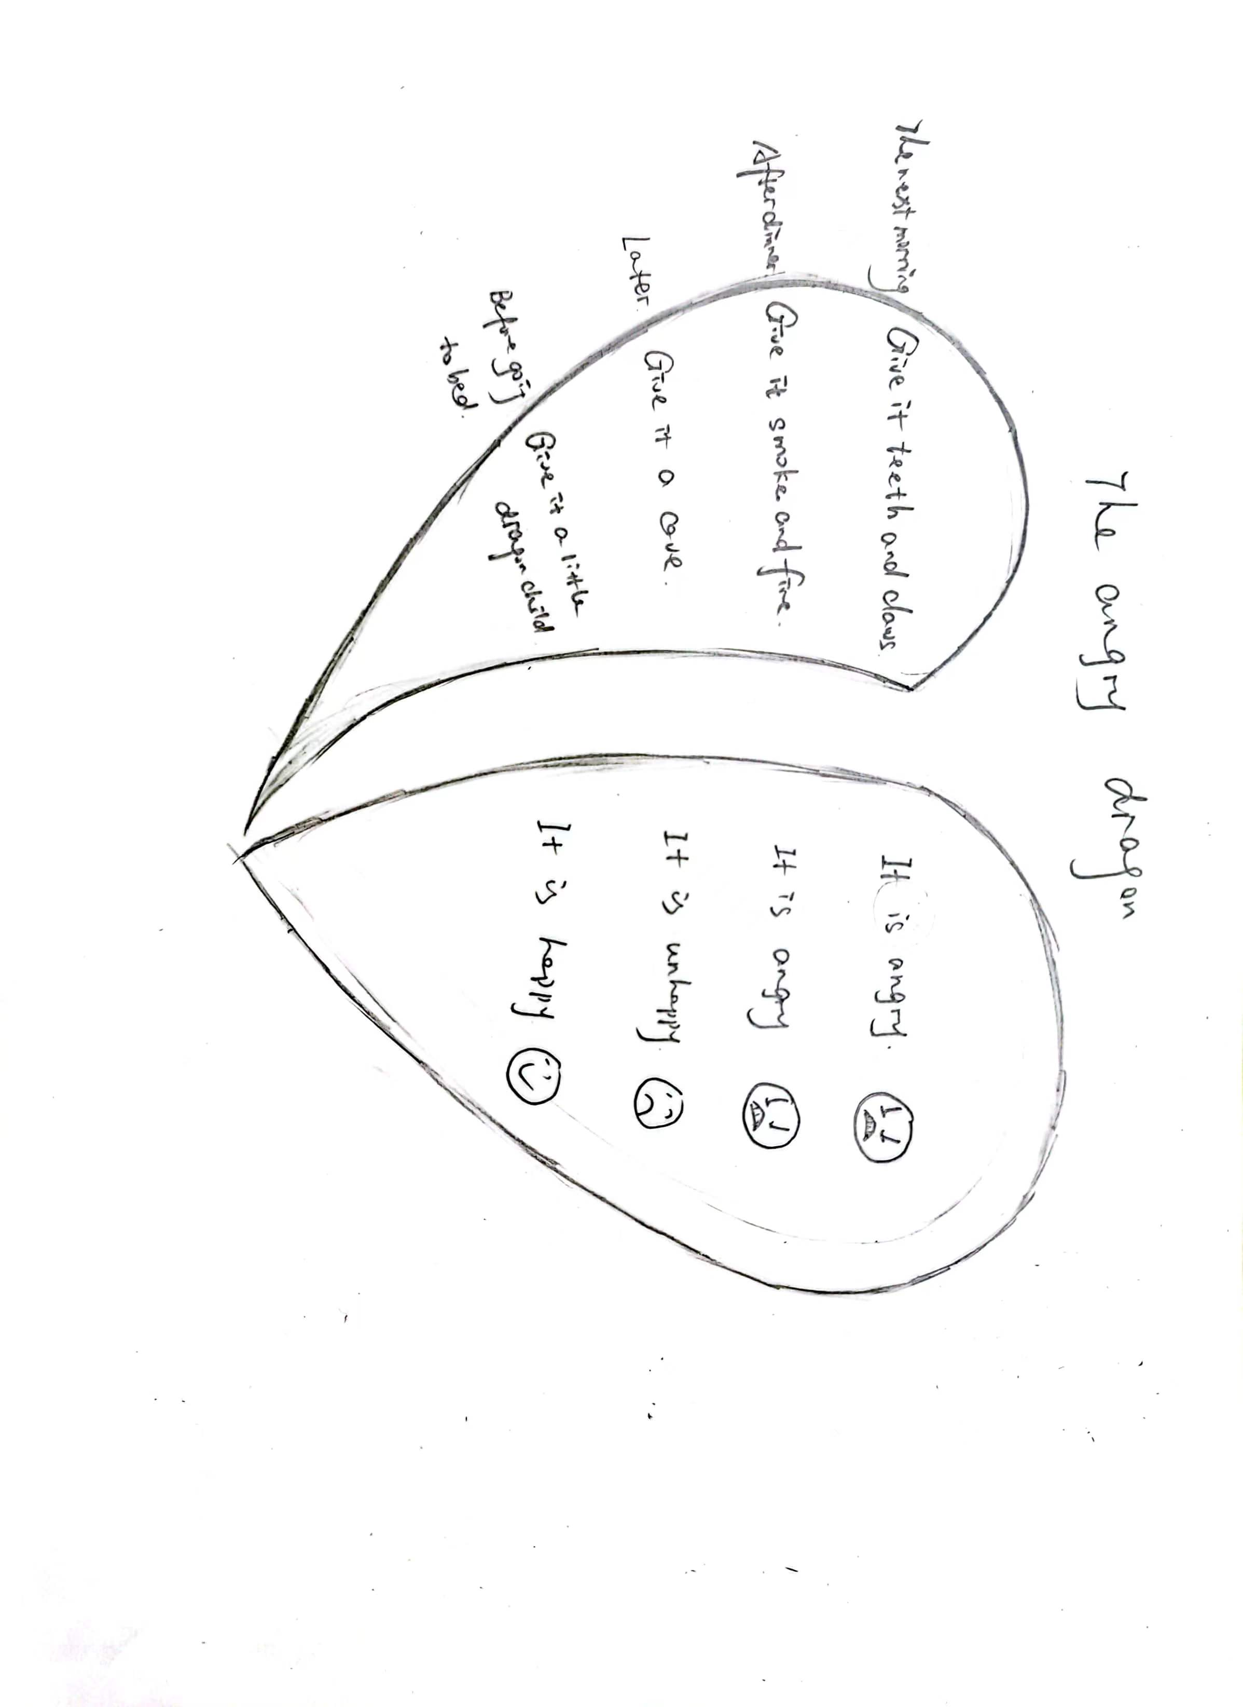

**板书设计目的：**

一颗破碎的心（两块黑白，左右各一半）。板书呈现出龙的“情绪线”和Finn的“事情线”。学生通过板书对比两条线，Dragon的情绪越来越好，是因为Finn对它做的事情。Finn从刚开始龙问他要东西到最后主动给龙画宝宝，对龙是宽容，是真正的喜爱。可以说，是Finn的爱治愈了生气的龙。最后板书合成，形成大大的爱心，主题意义的表达水到渠成，自然流露。

**Period 3**

1. Present Cartoon time and the picture book.

Why did Bobby have a dream like this?(预设：Bobby likes eating cakes...)

Why did Finn have a dream like this?(预设：Finn likes dragons. )

T: Sometimes we dream what we like. So we can do more favourite and interesting things in the daytime.

For example, I like dancing. I think I can dance for one hour every day.(呈现自己的一天安排，增加自己跳舞的时间)

Ss try to optimize his or her day activities.

设计意图：归纳Bobby和Finn“美梦”的原因，教师以自己的一天安排简笔画图为例，优化自己的一天安排，然后学生进行自己一天安排的调整，突出自己的兴趣和爱好，做更多有趣的事，把自己的一天安排的更加多彩，强化主题意义。

融合课，究竟应该以怎样的姿态呈现？需要我不断学习理论，在课堂中认真实践和反复揣摩。以上仅仅为本人一点不成熟的思考，相信在范老师工作室的带动下，我会对绘本融合课有更准确的把握。